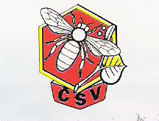

Včelařství Kopřivovi
Klobouky u Brna, Krajní 4

Vás srdečně zvou na výstavu

MEDOVÝ VÍKEND

Ve dnech 21. -22. 3. 2009

ve školním klubu v Kloboukách od 9 - 17 hod.

K vidění budou včelařské pomůcky, historický medomet, úly
Připravena je ochutnávka jednodruhových i ochucených pastovaných medů, různých druhů medoviny, sami si můžete vyrobit svíčku z pravého včelího vosku.

Výstava je prodejní, zakoupit si můžete nejen medy, medovinu, medové pivo, keramické dózy na med, dřevěné medovky, lité i točené svíčky, perníčky, kosmetiku pro zdraví i krásu, polštářky bylinkové, pohankové i špaldové a mnoho dalších výrobků z včelích produktů.

K zakoupení také bude velikonoční aranžmá od paní Vystoupilové a perníky paní Hrdé.

alenacah@seznam.cz

